

Botánica

**Breve descripción:**

En este componente formativo se abordan temas que le permitirán identificar y diferenciar especies vegetales, conocer el proceso de propagación vegetal según principios agroecológicos y comprender la importancia de su interacción con otros seres vivos.

**Abril de 2024**

Tabla de contenido

Introducción 1

1. Botánica 3

1.1. Conceptos básicos 3

1.2. Importancia 5

2. Sistemática vegetal 7

2.1. Subreino Thallobionta (talofitas) 8

2.2. Subreino Embryobionta 10

3. Morfología vegetal 11

3.1 Citología 12

3.2 Histología 14

3.3 Anatomía y morfología de las plantas 18

3.4 La semilla 31

4. Fisiología vegetal 34

4.1 Fotosíntesis y respiración vegetal 34

4.2 Hormonas vegetales 36

4.3 Nutrición y manejo nutricional vegetal 38

5. Propagación vegetal 39

5.1 Sexual 39

5.2 Asexual 41

5.3 Material vegetal de propagación 42

5.4 Instalaciones, diseños, equipos y bioseguridad 43

Síntesis 45

Glosario 47

Material complementario 48

Referencias bibliográficas 49

Créditos 50

Introducción

En este componente se desarrollan temáticas enfocadas al proceso de propagación de material vegetal, teniendo en cuenta la sistemática, la morfología y la fisiología de la planta, identificando de este modo las condiciones óptimas para desarrollar el proceso.

1. Botánica

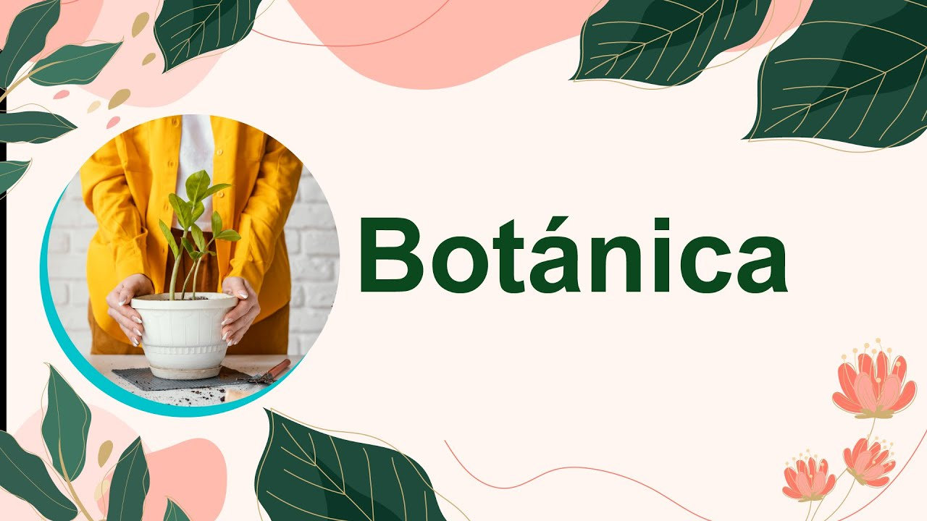

[**Enlace de reproducción del video**](https://www.youtube.com/watch?v=QSlp7bHUzxE)

|  |
| --- |
| **Síntesis del video:** Botánica |
| El video informa la introducción al componente formativo, informando que:  La botánica es una disciplina, dentro de la biología, que se encarga del estudio del reino vegetal a partir de diversos ejes como el funcionamiento, la reproducción, la descripción, la distribución geográfica y la clasificación de los vegetales.  El principal objetivo de la botánica sistemática incluye la identificación, clasificación y nomenclatura de las plantas.  El objetivo de la morfología vegetal es descubrir los patrones o regularidades generales en el fondo de tal diversidad.  La Fisiología Vegetal estudia cómo funcionan las plantas y explica los fundamentos físicos y químicos de dicho funcionamiento sobre bases estructurales a diferentes niveles: molecular, celular, del tejido, de los órganos, de la planta entera y del agroecosistema.  La propagación de plantas ha sido ampliamente reconocida como una práctica fundamental en el campo de las ciencias agrícolas ya que de la calidad de la semilla botánica o material vegetativo que se utilice, va a depender el resto del proceso productivo. |

# Botánica

Proviene de la palabra griega “planta o vegetal”, hace parte de la biología y se encarga de estudiar de manera general las plantas, además de investigar otros organismos fotosintéticos (algas y bacterias), permitiendo de esta forma entender la evolución de los vegetales. Para su estudio resulta importante analizar la morfología, la sistemática y la fisiología vegetal.

## Conceptos básicos

Para el estudio de la botánica es indispensable tener claridad de los siguientes conceptos y en lo indicado en la figura 1.

1. **Clasificación de los seres vivos**

Mediante la clasificación biológica se pueden agrupar y categorizar los organismos y sus taxones, permitiendo establecer un orden entre los diversos organismos (móneras, protistas, hongos, plantas y animales).

1. **Categorización del reino vegetal**

Dentro del reino vegetal se encuentran organismos como: musgos (briofitos), helechos (pteridófitos o criptógamas), plantas con flor (espermatófitos / fanerógamas).

1. **Caracterización bioclimática**

La distribución de las plantas en los ecosistemas depende de la temperatura (termoclimas) y las precipitaciones (ombroclimas).

1. **Cronología**

Ciencia encargada del estudio de las áreas de distribución de los seres vivos, siendo el conjunto de localidades donde crece un ser vivo (reino, región, superprovincia, provincia, subprovincia, sector, subsector).

1. **Tipos biológicos**

En el proceso de adaptación y convergencia a diversos ambientes y climas las plantas desarrollan caracteres externos a nivel estructural y morfológico (biotipos), entre los que se encuentran fanerófitos, caméfitos, hemicriptófitos, criptófitos.

1. **Regiones Florísticas**

Se genera endemismo a nivel de familia y género (región ártica, eurosiberiana, región mediterránea, región centroasiática).

1. **Reinos Florísticos**

Territorios amplios en donde se dan endemismos a nivel de orden y familia (reino holártico, reino paleotropical, reino neotropical, reino capense, reino australiano, reino antártico).

1. Formas biológicas

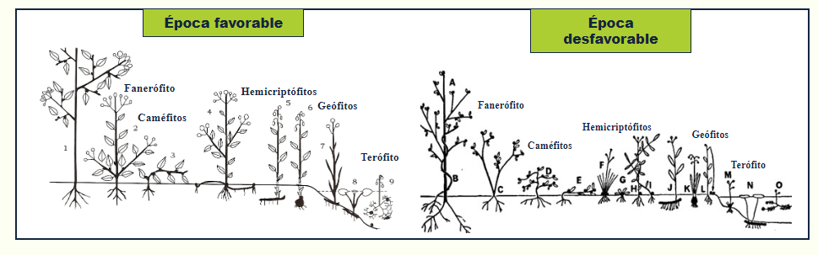

## Importancia

La botánica cumple funciones primordiales que contribuyen al desarrollo ambiental, social y económico, pues su estudio permite comprender la evolución de la vida en la Tierra.

A continuación, los diversos factores que facilitaron su desarrollo y progreso:

1. Importancia de la botánica

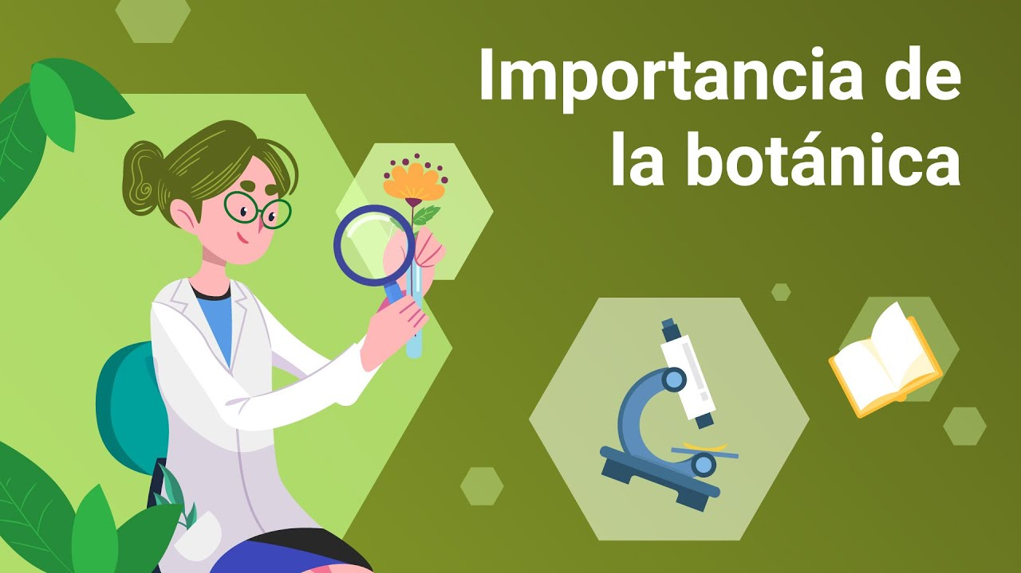

[**Enlace de reproducción del video**](https://www.youtube.com/watch?v=BPZm9jZ-rAs)

|  |
| --- |
| **Síntesis del video: Importancia de la botánica** |
| La Botánica es la disciplina encargada de enfocar su objeto de estudio en los vegetales, a los cuales los aborda de manera integral, desde el análisis de su composición y su clasificación, hasta su cultivo para el consumo humano, por lo tanto, cumple funciones primordiales que contribuyen al desarrollo ambiental, social y económico, pues su estudio permite comprender la evolución de la vida en la tierra, el desarrollo y esparcimiento de las plantas con otros animales en diferentes grados de organización.  Ahora, la observación y estudio del desarrollo de las plantas a nivel morfológico, sistemático y fisiológico permite entender la organización y evolución de las especies y el papel que desempeña cada una dentro del entorno y a su vez el impacto que genera la actividad humana sobre ellas.  La botánica proporciona herramientas claves sobre el estudio y distribución de las especies, garantizando la funcionalidad de las mismas, pues las plantas proporcionan alimento, generan oxígeno, captan dióxido de carbono y hasta poseen propiedades medicinales, siendo esenciales para la vida en la tierra.  La botánica permite realizar inventarios de la flora a nivel local, nacional y mundial, registrando número y tipo de especies según áreas particulares, conociendo su genética, identificando, clasificando y evaluando parámetros de desarrollo, evolución y estado, entre otros.  Entre las múltiples ventajas de la aplicación de la botánica se encuentra también la posibilidad de resolver problemas de agricultura, brindando herramientas de mejoramiento de las especies (resistencia, colores, tamaños), conservación de áreas (especies recuperadoras) y contribución al desarrollo industrial (materia prima) y ambiental (indicadores de contaminación). |

# Sistemática vegetal

Permite detallar, clasificar y dar nombre a las especies vegetales, teniendo en cuenta aspectos relevantes como:

1. Aspectos clave dentro de la sistemática vegetal

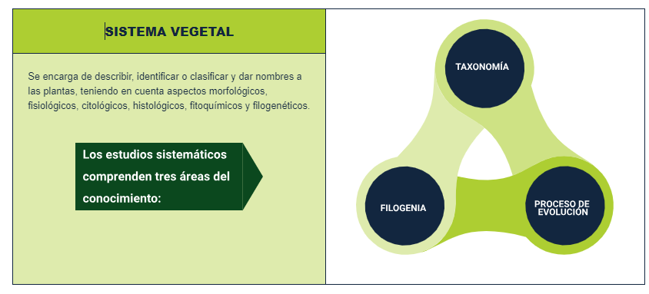

Nota. Tomado de <https://prezi.com/p/zkoheyf_dbdg/botanica-sistematica/>

Permitiendo identificar y organizar especies vegetales, realizar inventarios de flora, comunicar hallazgos botánicos, demostrar las implicaciones evolutivas de la diversidad vegetal, proporcionar la clasificación y nombre de las especies, establecer relaciones entre grupos de plantas, entre otras.

Antes de mencionar una posible manera de clasificar las plantas es importante enunciar que los seres vivos se clasifican en cinco reinos: procariotas, protistas, hongos, plantas y animales, para este caso específico las plantas incluyen subreinos importantes que destruyen las especies vegetales según sus características.

## 2.1. Subreino Thallobionta (talofitas)

Hace referencia a las bacterias, algas, hongos y asociaciones entre hongos y organismos fotosintéticos (algas o cianobacterias) encontrando:

**Algas**, organismos unicelulares o pluricelulares, que en su mayoría son fotosintéticas (poseen cloroplastos), habitan en ambientes húmedos y dentro de ellas se distinguen las algas verdes, pardas y rojas.

1. Tipos de algas

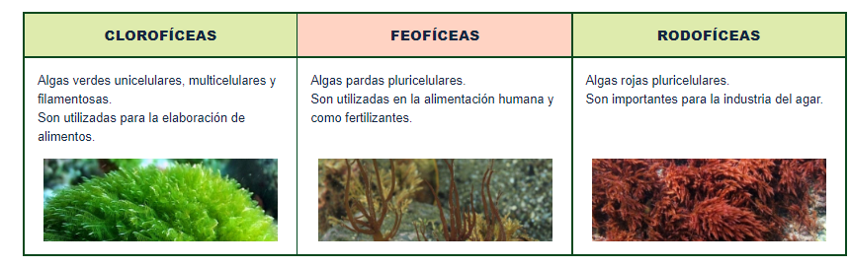

**Hongos**, son eucariotas y se clasifican dentro de las plantas, no tienen tejidos, no forman semillas, pero sí forman esporas y órganos reproductores; se consideran benéficos porque son utilizados en la industria y perjudiciales porque causan enfermedades en las plantas y los animales.

1. Tipos de hongos

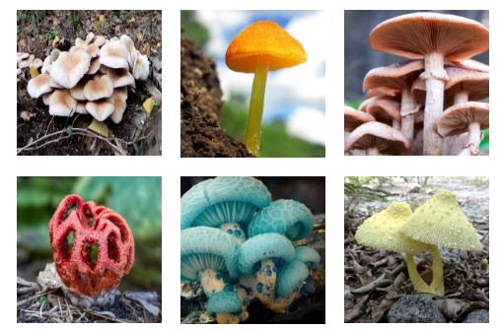

**Líquenes,** asociaciones vivas entre un hongo (micobionte) y del socio fotosintético (alga o cianobacteria - fotobionte).

1. Tipos de líquenes

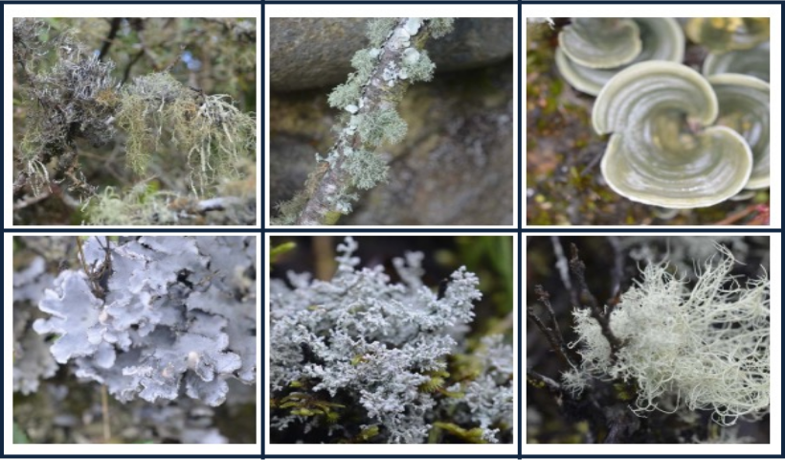

Nota. Tomado de Anatomía y morfología vegetal (2019).

## 2.2. Subreino Embryobionta

Hace referencia a las plantas con tejidos conductores (xilema y floema), con reproducción sexual (formación de esporas) y asexual (sin formación de esporas), entre las cuales se encuentran:

1. División del subreino Embryobionta

| Bryophytas | Lycopodiophyta | Equisetophyta o Sphenophyta |
| --- | --- | --- |
| Plantas no vasculares (no presentan xilema y floema).  No poseen raíces, tallos y hojas verdaderos. Incluye hepáticas, musgos, y antoceros. Se encuentran las hepáticas (talosas y foliáceas), musgos (Sphagnopsida, Andreaeopsida y Bryopsida). | Comprende Lycopodiales (licopodios), Selaginellales (selaginelas) e Isoetes (isoetes). | Conocidos como equisetos o colas de caballo. |

| División Polypodiophyta | Pinophyta | Magnoliophyta (Angiospermas) |
| --- | --- | --- |
| Conformado por los helechos, presentan hojas con sistemas vascular y ramificado. | Plantas con raíces, tallos, hojas, flores, cuyas semillas están descubiertas.  Ejemplo: ciprés, romerillos, araucarias y secuoyas. | Son las plantas más evolucionadas, producen flores, en las cuales se forman las semillas dentro del ovario, el cual se convierte en fruto: se dividen en tres clases: Magnoliidae o magnólidas, monocotiledóneas o monocots y eudicotiledóneas. |

1. Plantas hepáticas y musgos

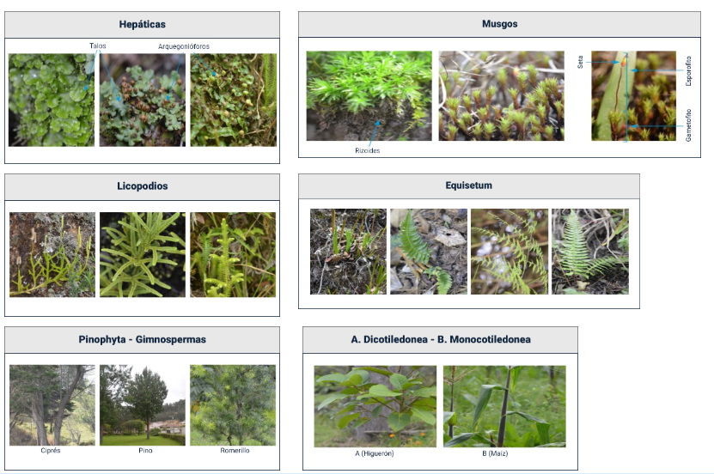

Nota. Tomado de Anatomía y morfología vegetal (2019).

# Morfología vegetal

Rama de la Botánica que se encarga de estudiar la organización interna y la forma externa de la planta. Dentro de la morfología interna se encuentra la anatomía, la citología e histología y dentro de la morfología externa se trata la forma.

## 3.1 Citología

Encargada de estudiar la célula vegetal (forma, tamaño, estructura y función), por lo cual resulta importante mencionar que los organismos, las plantas y los animales están conformados por células (unidad básica de los organismos vivos).

La célula vegetal está compuesta por los siguientes componentes celulares, los cuales cumplen funciones específicas dentro de la misma:

1. Citología

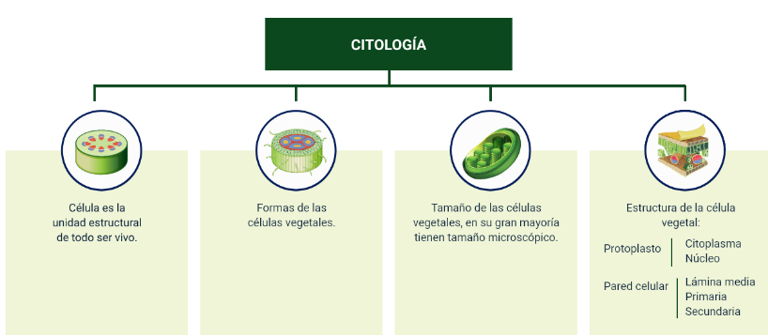

1. Organelos celulares

| ORGANELO | FUNCIÓN |
| --- | --- |
| Protoplasto | Componentes que se encuentran dentro de la pared celular. |
| Protoplasma | Parte viva de la célula compuesta por el núcleo y el citoplasma. |
| Citoplasma | Contenido celular ubicado entre el núcleo y la pared celular (aguas, sustancias orgánicas, proteínas, lípidos, sales, organelos y otros compuestos). |
| Membrana citoplasmática | Formada por sustancias ergásticas y es la encargada de permitir la entrada y salida de sustancias. |
| Plastidios | Se forman por los plastidios a partir de protoplastos que se encuentran en los tejidos meristemáticos. |
| Leucoplastos | Indecorosas, no están expuestas a la luz (por ejemplo, órganos subterráneos) y almacenan almidón y aceites. |
| Cloroplastos | Estructuras celulares de forma discoidal. |
| Cromoplasto | Estructuras celulares de forma triangular, elíptica, esferoidal, que se desarrollan a partir de los leucoplastos. |
| Mitocondria | Se encarga del proceso de respiración aeróbica. |
| Retículo endoplasmático | Se encarga de transportar las sustancias por toda la célula y posibilitar las reacciones químicas. |
| Dictiosoma | Sintetiza polisacáridos, hemicelulosa y pectina. |
| Ribosoma | Síntesis de proteínas. |
| Núcleo | Regula el metabolismo celular. |
| Envoltura nuclear | Permite la comunicación entre el interior del núcleo y el citoplasma. |
| Cromatina | Complejo ADN y proteínico. |
| Nucléolo | En él se fabrica el ARN ribosomal. |
| Pared celular | Le brinda resistencia y forma a la célula. |

1. Estructura de una célula vegetal eucariota

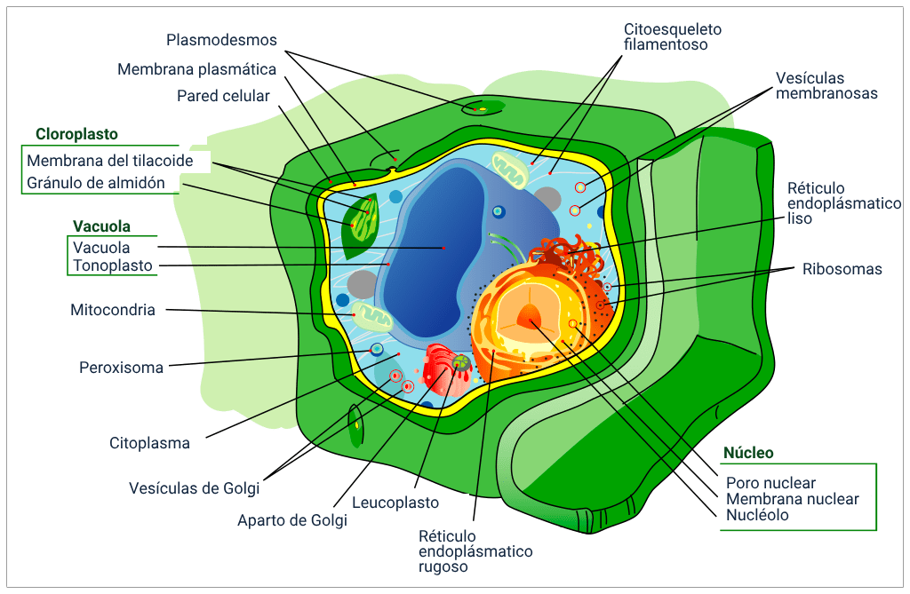

Nota. <https://cienciaybiologia.com/wp-content/uploads/2020/09/celula-vegetal.png>

## 3.2 Histología

Los vegetales multicelulares tienen tejidos y órganos, pero estos difieren según el nivel de organización, cada órgano de la planta (tallos, hojas, raíces, flores) está formado por diferentes tejidos que provienen de la proliferación y diferenciación celular, entre los cuales se encuentran:

**Tejido meristemo**: meristemo, son considerados tejidos embrionarios, persisten en la planta durante toda su vida y se encarga del crecimiento permanente de la planta y se dividen en ápices, brotes, raíces y meristemos laterales. Se encuentran en las partes apicales (yemas y ápices de las raíces).

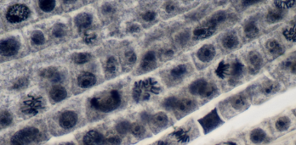

**Tejido parenquimático**: tejido parenquimático, es abundante y en él tienen lugar actividades como la fotosíntesis, la respiración, el almacenamiento de reservas, la secreción y la excreción. Se agrupa en parénquima clorofílico (fotosintético) y parénquima de reserva. Se encuentra en la médula, el córtex de tallos y raíces, pulpa de frutos, endospermo o albumen de las semillas, en el mesófilo de las hojas y se asocian al xilema y el floema.

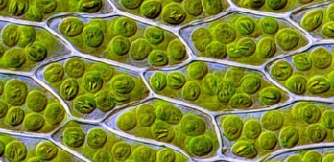

**Tejido colenquimático**: tejido colenquimático, proviene del procambium o meristema fundamental, se encuentra en la periferia del tallo o bien en forma de heces colenquimáticas, en peciolos y tallos. Sirve como sostén de los órganos que están en crecimiento.

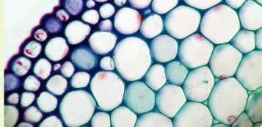

**Tejido esclerinquimático:** tejido esclerenquimático, aparece cuando se lignifican las paredes celulares de los tejidos parenquimatoso y colenquimático. Se encuentran fibras (tallos, hojas y frutos) y esclereidas (cubiertas de semillas, endocarpio del coco y del ciruelo, pulpa de algunos frutos o en ápices de ciertas hojas). Sirven como sostén de la planta.

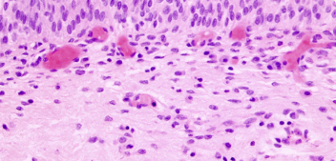

**Tejido epidérmico**: tejido epidérmico, se encuentra en la parte externa de las raíces, hojas y tallos jóvenes. Sirven como protección, limitación de la transpiración, intercambio de gases a través de los estomas, almacenamiento de sustancias y secreción.

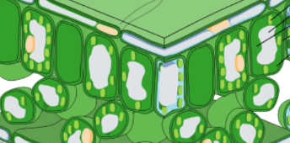

**Peridermis:** peridermis, reemplaza la epidermis en tallos y raíces, está constituido por felógeno, corcho o felema y felodermis.

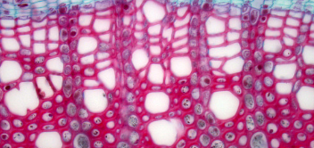

**Tejido vascular**: tejido vascular, se origina del procambium y cambium vascular y está constituido por el xilema (transporta savia bruta) y el floema (transporta savia elaborada).

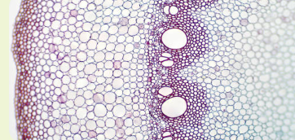

## 3.3 Anatomía y morfología de las plantas

El cuerpo de una planta está estructurado por dos sistemas: el caulinar y el radical. A continuación, en la siguiente figura:

1. Estructura del cuerpo de las plantas Dicotiledónea y Monocotiledónea

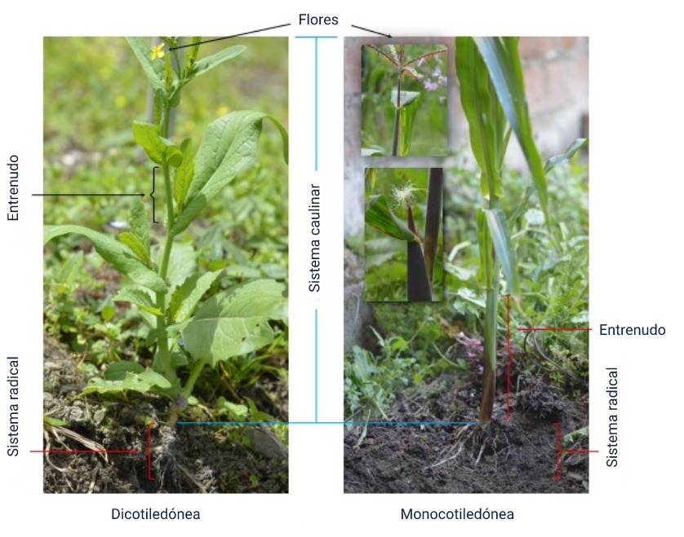

Nota. Tomado de Anatomía y morfología vegetal (2019).

El sistema radical comprende la raíz y sus ramificaciones. A continuación, en la siguiente figura:

1. La raíz

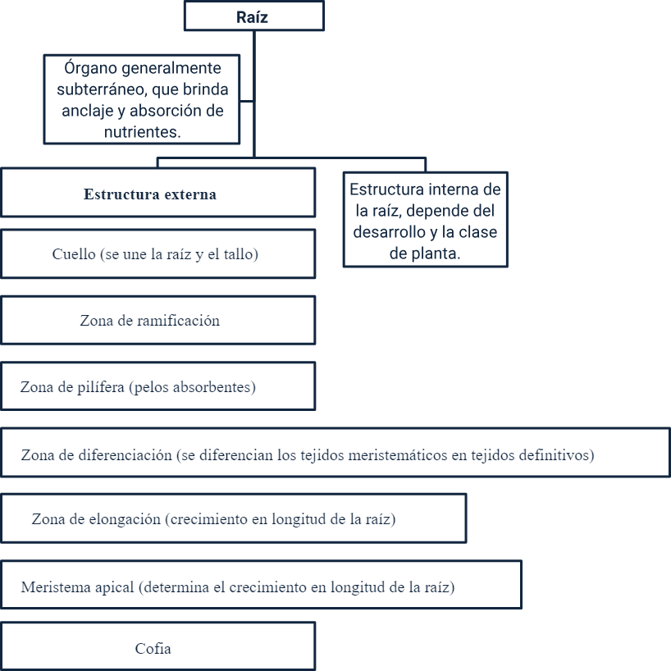

Nota. Tomado de Anatomía y morfología vegetal (2019).

Las raíces se clasifican según su origen en: raíz principal, raíz secundaría y raíz adventista. A continuación, en la figura:

1. Raíces según el origen: principales, secundarias y raíces adventicias

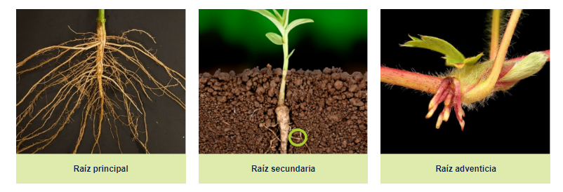

Nota. Tomado de Anatomía y morfología vegetal (2019).

Morfológicamente se encuentran: raíces pivotantes, fibrosas, modificadas, neumatóforos, zancos, adherentes, columnares, tabulares, chupadores. A continuación, en las figuras:

1. Tipos de raíces según la morfología: A. pivotante (dicotiledónea) y B. fibrosa (monocotiledónea)

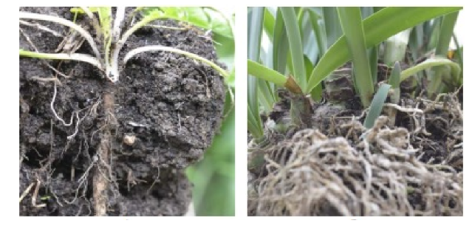

Nota. Tomado de Anatomía y morfología vegetal (2019).

1. Raíces carnosas

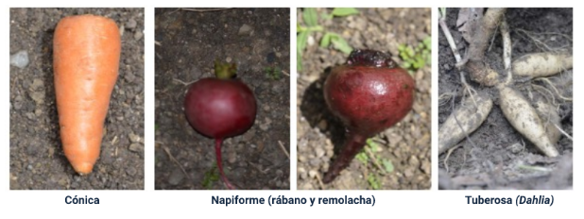

Nota. Tomado de Anatomía y morfología vegetal (2019).

1. Raíces modificadas

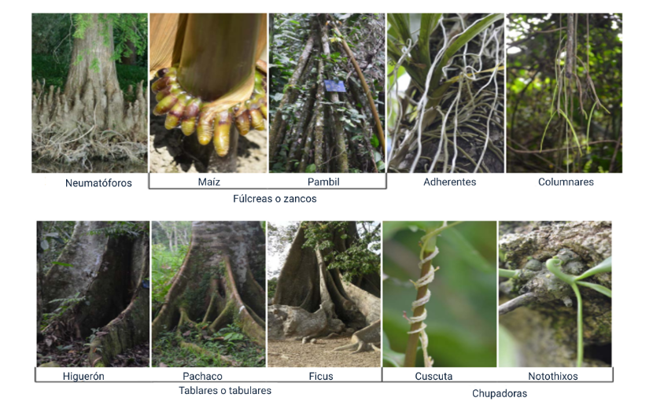

Nota. Tomado de Anatomía y morfología vegetal (2019).

Las raíces sirven como sostén de la planta, permiten la absorción de nutrientes, la conducción de sustancias, ayudan a la reproducción vegetativa y además contribuyen al almacenamiento de sustancias de reserva. También pueden ser utilizadas como alimento, en la industria y en la medicina. Se detalla continuación cómo está compuesto el sistema caulinar y cómo se clasifican los diferentes tallos:

El sistema caulinar, este comprende el tallo, las ramas y las hojas de la planta.

El tallo sirve de sostén en las ramas, las hojas, las flores y los frutos, su estructura externa está constituida por:

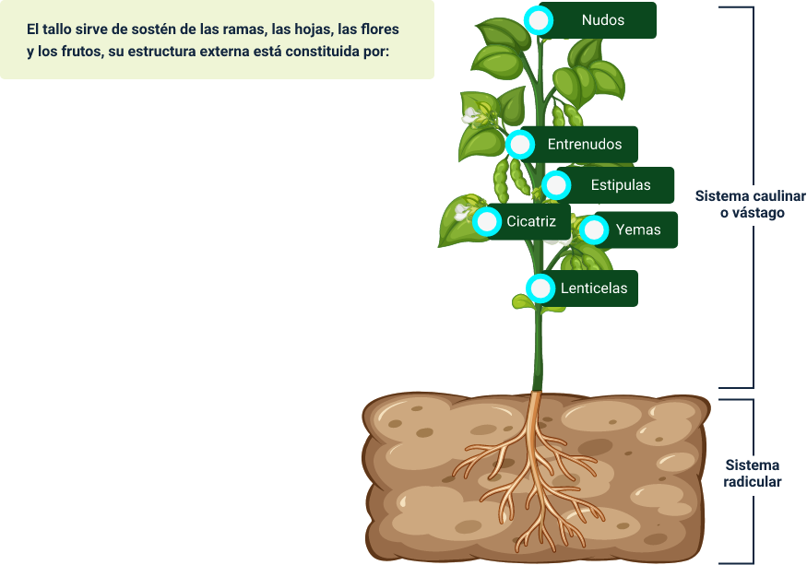

1. Nudos, donde se desarrollan las hojas.
2. Entrenudos, es la sección entre dos nudos.
3. Estípulas, son hojas modificadas que generalmente se disponen en pares y protegen la yema axilar, solo se presentan en algunas plantas como el café y el fríjol.
4. Cicatriz, es una huella que queda en el tallo cuando cae una hoja, una yema o se produce una lesión.
5. Yemas, están constituidas por tejido meristemático. Se encuentran en las partes terminales del tallo, axilas de las hojas y a veces, en otros sitios del tallo.
6. Lenticelas, en algunos tallos, dependiendo su estado de desarrollo, aparecen en la corteza unos poros, ligeramente conspicuos, denominados lenticelas, a través de los cuales se intercambian gases entre el tallo y el medio.

**Clases de tallos**

Según el hábitat, los tallos pueden ser aéreos, subterráneos y acuáticos.

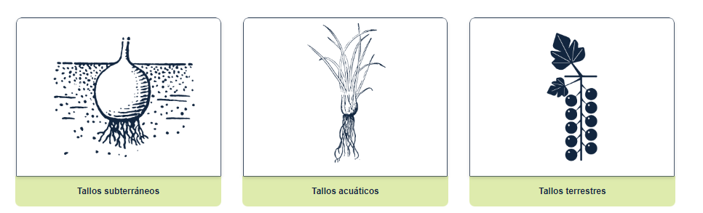

**Tipos de tallos**

* **Según consistencia:** son leñosos (árbol, arborescentes, arbustos), herbáceos, caña, carnosos.
* **Según su forma:** cilíndricos, cuadrangulares, triangulares, ovalados, y aplanados.
* **Según modificaciones:** estolón, rizoma, tubérculo, bulbo, crono, bulbillo, cladodio, espinas.

La identificación de las hojas permite verificar la forma, el peciolo, la complejidad, las nervaduras, el ápice, la base, el borde y las posibles modificaciones, siendo así que se clasifican en:

**Clasificación de las hojas**

| Forma | Descripción |
| --- | --- |
| Según la forma | Acicular (pino), lineal (gramíneas: trigo), lanceolada (sauce), oblanceolada (Rumex paraguayensis), espatulada, oblonga, elíptica, oval u ovalada, ovada ovada, obovada, orbicular, peltada (Tropaeolum majus), obcordada, romboidal, reniforme, sagitada, deltoide, o'deltoide, astada, cuneiforme, perfoliada,pandurada, decurrente, falcada, ensiforme. |
| Según el pecíolo | Las hojas pueden ser: pecioladas, subpecioladas, sésiles o sentadas, envainadas y aladas. |
| Según la complejidad | Las hojas pueden ser simples y compuestas, y poseen más de un limbo. |
| Según las nervaduras | Las hojas pueden ser: retinervadas (pinnatinervias, palmatinervias y curvinervadas) si tienen una nervadura central y a partir de estas se ramifican en nervaduras secundarias, luego en terciariasy paralelinervada. |
| Según el ápice | Por el ápice reciben diferentes nombres, así: redondeado, obtuso, agudo, atenuado, truncado, emarginado, retuso, cuspidado, mucronato, acuminado, espinoso, aristado, caudado. |
| Según la base | Toman el nombre de conformidad a la forma de la base, como: redondeada, asimétrica, obtusa, aguda, cordada,cuneada, atenuada, truncada, sagitada, auriculada, abrasadora y astada. |
| Según el borde | Existe una variedad de bordes que permiten diferenciar las clases o tipos de hojas. El borde puede ser: entero y lobado (partidas, sectadas, dentadas, aserradas, crenado, ondulado sinuado, crespo, revoluto). |

1. Tipos de hoja según la forma

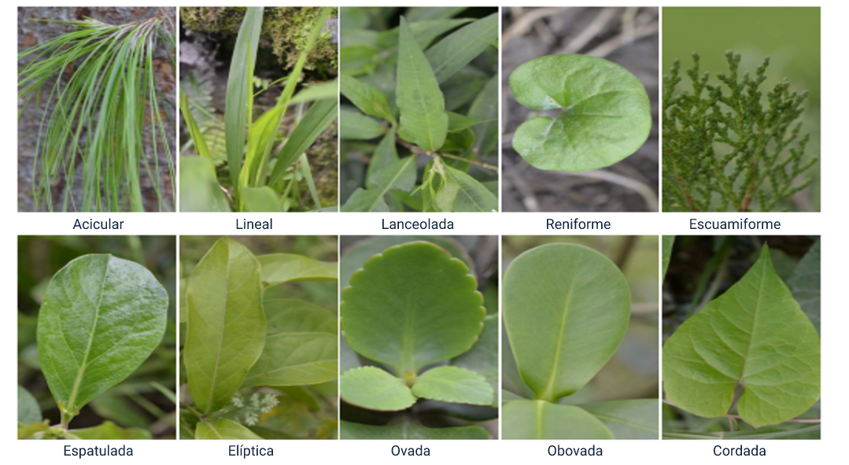

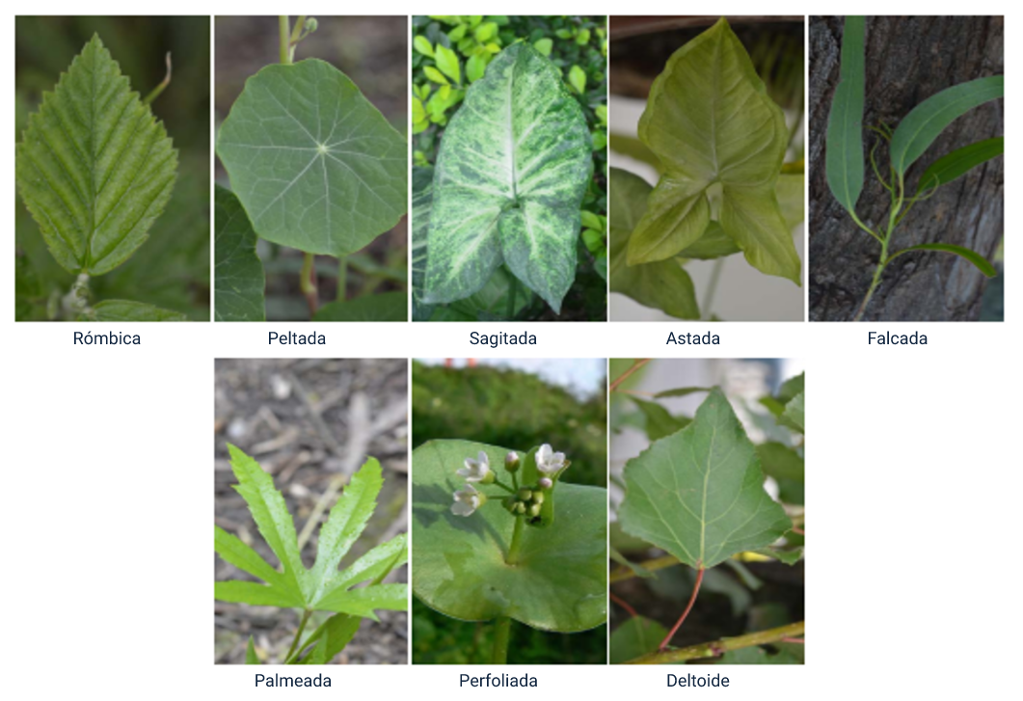

Nota. Tomado de Anatomía y morfología vegetal (2019).

1. Tipos de hoja según el peciolo

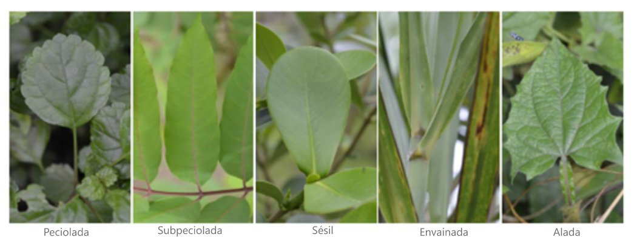

Nota. Tomado de Anatomía y morfología vegetal (2019).

1. Tipos de hoja según la complejidad

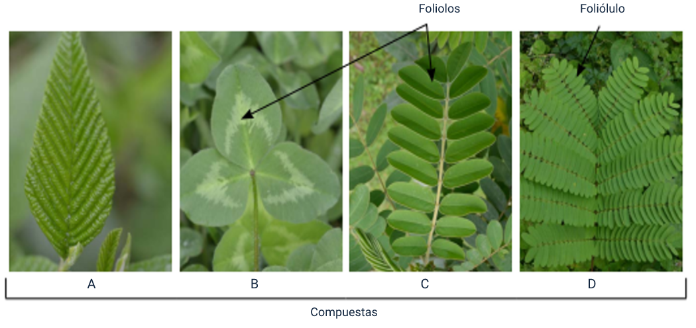

Nota. Tomado de Anatomía y morfología vegetal (2019).

Las hojas realizan funciones importantes en la planta, dentro de las cuales se encuentran: la transpiración, la gutación, la fotosíntesis, la respiración, el almacenamiento de sustancias, la reproducción vegetativa y la nutrición de la planta. Además, se utilizan en la industria alimenticia, la medicina y como decoración u ornamentación.

**La flor**

Conformada por un conjunto de antófilos que se desarrollan de una yema axilar floral. La cual está compuesta por el pedúnculo, el cáliz, la corola (conjunto de pétalos, androceo estambres y gineceo pistilo).

Una flor completa es bisexual o hermafrodita, si le falta algún ciclo sexual es unisexual o incompleta, si en la misma planta existen flores estaminadas y pistiladas por separado se denominan monoicas (maíz), pero si las flores femeninas y masculinas están en diferentes plantas de la misma especie se llaman dioicas (sauce y mariguana), también existen casos donde las flores son unisexuales y bisexuales en la misma planta o en diferente (papayo) y son las polígamas. A continuación, en la siguiente figura.

1. Estructura de una flor típica

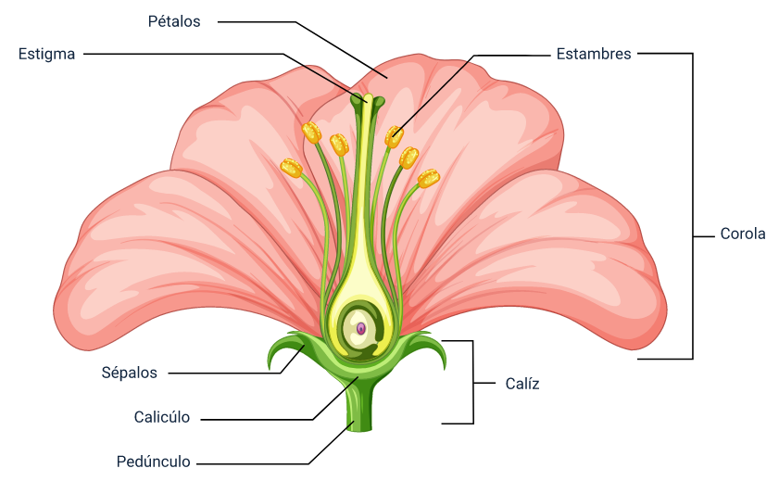

**Inflorescencias**

Las flores se agrupan según la inflorescencia, cuando hay una sola flor y está separada por hojas se considera simple y cuando hay dos o más flores se considera compuesta. A su vez, las compuestas se dividen en racimosas o indefinidas y cimosas o definidas. Las inflorescencias racimosas pueden ser racimosos, picoides y amiloides, y, las inflorescencias racimoides son racimo, panoja o panícula y corimbo. Se detalla en la siguiente figura.

1. Inflorescencia racimoides

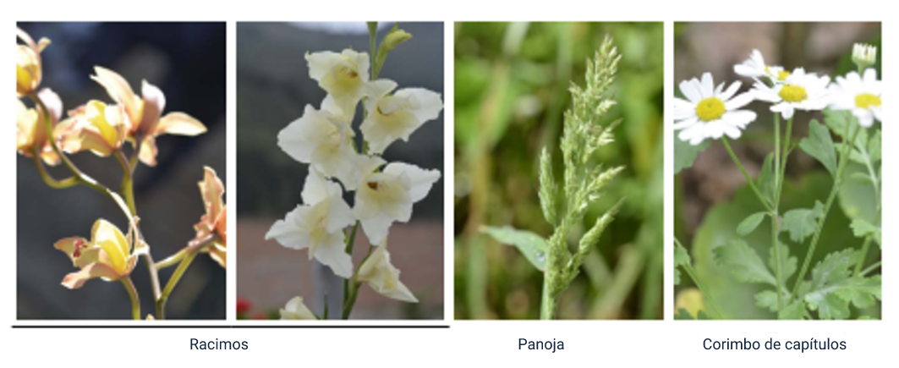

Nota. Tomado de Anatomía y morfología vegetal (2019).

Las inflorescencias picoides pueden ser: espiga, espiga compuesta, amento, espádice y estróbilo. Las inflorescencias umbeladas pueden ser: capítulo (si no tiene involucro se llama cabezuela), umbela simple y umbela compuesta.

**El fruto**

Es el ovario desarrollado, maduro y contiene las semillas. Compuesto por epicarpio, mesocarpio, endocarpio; se clasifica en simples (un solo ovario), los cuales son carnosos o secos y los compuestos (varios ovarios).

Los frutos simples secos se subdividen en dehiscentes (el fruto se abre solo, dejando libre las semillas pixidio y cápsulas), por ejemplo, legumbre, folículo, silicua, pixidio y cápsula e indehiscentes (cuando el pericarpio se descompone las semillas quedan libres), por ejemplo, aquenio, nuez, cariópside, cipsela, lomento y samará. A continuación, en la siguiente figura.

1. Frutos simples carnosos: bayas

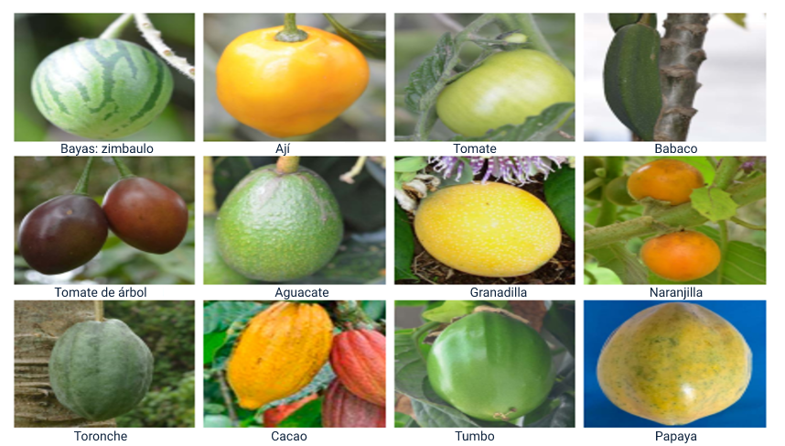

Nota. Tomado de Anatomía y morfología vegetal (2019).

1. Frutos simples carnosos: hesperidios, pepónides, pomo

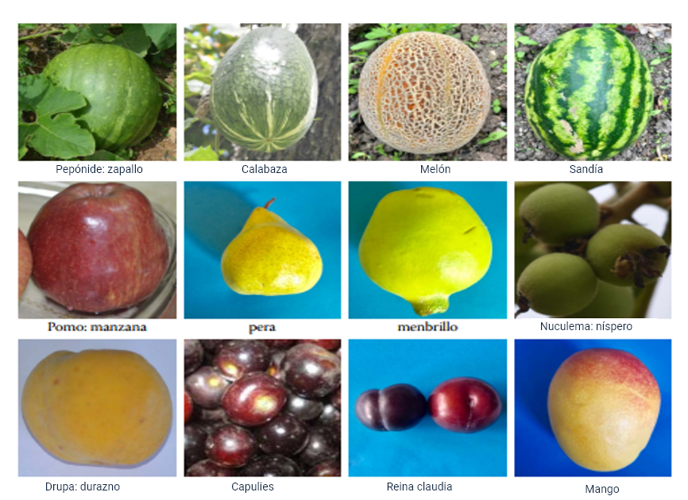

Nota. Tomado de Anatomía y morfología vegetal (2019).

Los frutos compuestos se dividen en agregados (provienen de una sola flor con varios pistilos), por ejemplo, la fresa y múltiples (provienen de varios ovarios separados, cada uno perteneciente a una flor, por ejemplo, la piña).

## 3.4 La semilla

Es un óvulo fecundado y maduro que reproduce sexualmente a la planta, en ella se encuentra un embrión a partir del cual se desarrolla una planta nueva. Cuenta con embrión, tejidos de almacenamiento y cubiertas o testas.

Existen varios tamaños, desde microscópicos (semilla de orquídeas) hasta de gran tamaño como el coco.

La semilla tiene diferentes estructuras según sus características desde dicotiledóneas hasta monocotiledóneas.

Las semillas dicotiledóneas tienen envoltura externa que protege a la semilla (tegumento), la cual cuenta con dos capas conocidas como testa y tegmen, además cuenta con hilo, micrópilo, embrión, endospermo. Se detalla en la siguiente figura.

1. Estructura externa e interna de una semilla de frijol

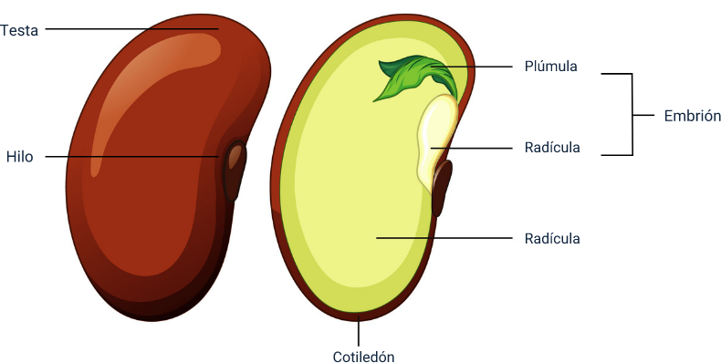

Nota. Tomado de Anatomía y morfología vegetal (2019).

1. Semillas dicotiledóneas

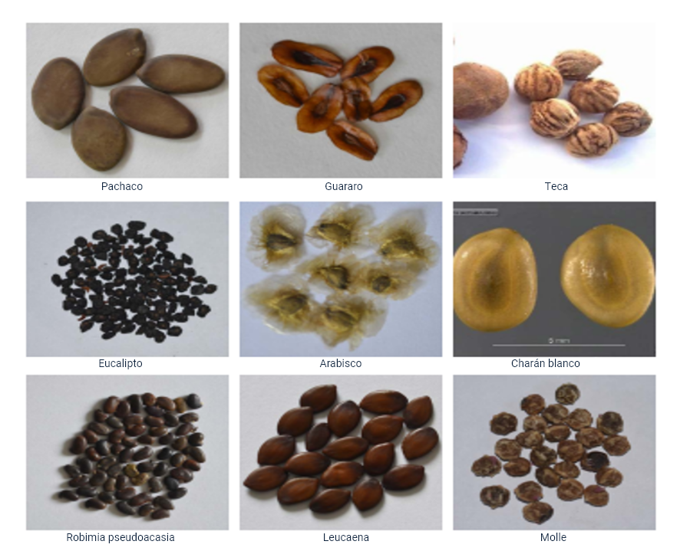

Nota. Tomado de Anatomía y morfología vegetal (2019).

Semillas monocotiledóneas, las cuales tienen un solo cotiledón, cuentan con endospermo, coleoptilo, coleorriza, cotiledón. A continuación, en la siguiente figura.

1. Estructura externa e interna del fruto-semilla del maíz

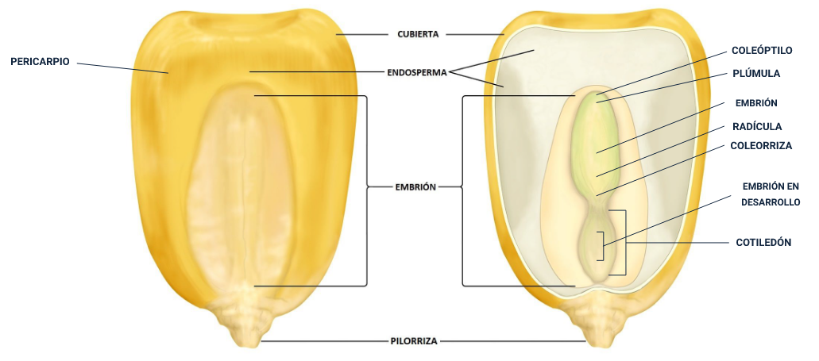

Nota. Tomado de Anatomía y morfología vegetal (2019).

1. Semillas monocotiledóneas

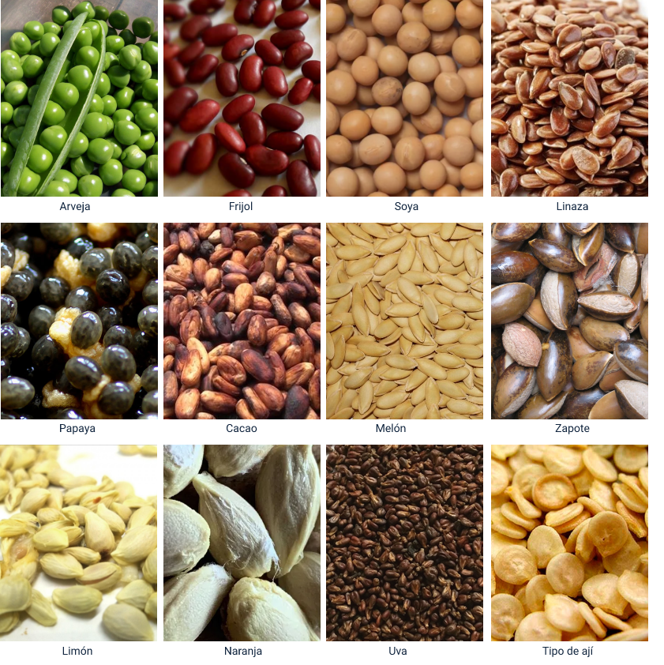

Nota. Tomado de Anatomía y morfología vegetal (2019).

# Fisiología vegetal

Es la ciencia que permite estudiar el funcionamiento de la planta, comprender los fenómenos que ocurren en su interior, entre ellos, cómo se transporta el agua y los nutrientes a través de la raíz, tallo, hojas y el intercambio con la atmósfera, además de las distintas reacciones químicas que permiten transformar los nutrientes y el agua para el aprovechamiento de la planta. En sí, la fisiología vegetal brinda herramientas para comprender el metabolismo de las plantas.

## 4.1 Fotosíntesis y respiración vegetal

Dentro del proceso de fotosíntesis, la energía solar juega un papel fundamental, ya que mediante su transformación a energía química, los organismos autótrofos obtienen la energía y los nutrientes necesarios para su desarrollo.

La fotosíntesis y la respiración son procesos complementarios, a continuación se muestra el proceso:

1. Fotosíntesis y respiración

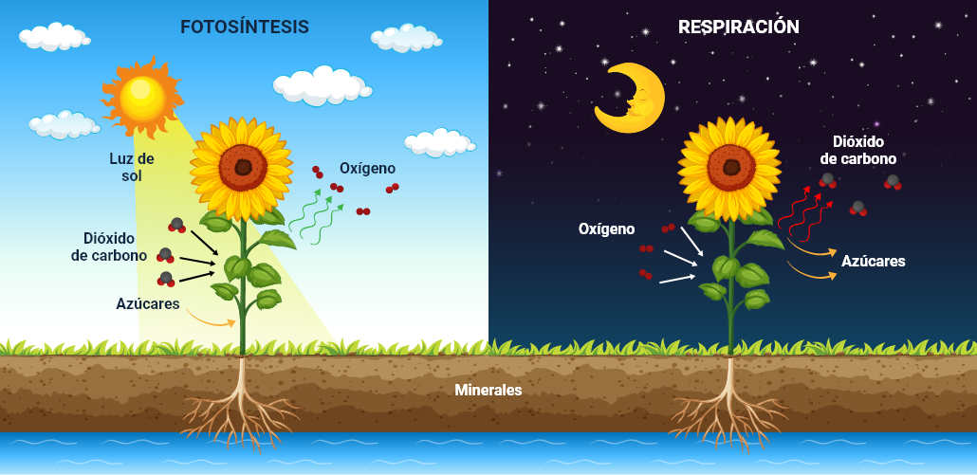

Nota. SENA (2021).

**Proceso de óxido reducción**

Se genera la producción de una sustancia orgánica (glúcido) a partir de moléculas inorgánicas (dióxido de carbono como sustrato y el agua como dador de electrones que se oxida), mediante el aprovechamiento de la energía lumínica (la cual queda almacenada como energía química dentro de la molécula sintetizada), generando desprendimiento de oxígeno.

**El dióxido de carbono**

Se encuentra en la atmósfera, de donde se traslada por difusión a través del ostiolo hasta las paredes del mesófilo y desde allí se traslada a los cloroplastos, en donde finalmente se lleva a cabo el proceso de fotosíntesis.

Las moléculas de clorofila están ubicadas en las membranas tilacoides, siendo así que la clorofila (pigmento verde en las hojas) captura la luz solar, además las venas de la planta son las encargadas de transportar el agua desde la raíz hasta las hojas y el dióxido de carbono necesario, en el proceso entra a las hojas por el aire a través de los estomas, para finalmente modificar la savia bruta en savia elaborada, para alimentar la planta.

Para que ocurra la fotosíntesis es indispensable la luz solar, por ende, se considera un proceso endotérmico (precisa de energía), además es importante regular el agua en la planta, pues cuando la planta está deshidratada cierra las estomas para evitar agotar las reservas, obstaculizando el proceso de fotosíntesis.

Por otro lado, en el proceso de la respiración el oxígeno y la glucosa se transforman en dióxido de carbono y agua, la planta no necesita de luz solar de manera constante, por lo que es un proceso continuo y exotérmico.

Cuando no hay presencia de energía solar, esta se obtiene de reservas energéticas de la planta, las cuales se componen en su mayoría por almidón, para el aprovechamiento de dicha energía se dividen las moléculas compuestas de glucosa, luego se trasladan al interior de las células en donde se convierten en moléculas orgánicas, las cuales penetran en las mitocondrias, en donde se desarrolla el proceso de respiración.

## 4.2 Hormonas vegetales

Las fitohormonas son compuestos naturales producidos en las plantas y se encargan de estimular, inhibir o modificar el desarrollo, regulando eventos fisiológicos. Se encuentran en todas las partes de la planta, aunque se concentran donde se requiere mayor demanda. A continuación, la clasificación:

**Función:** auxinas.

**Fitohormona:** meristemos apicales y hojas.

**Lugar de formación:** crecimiento y diferenciación celular, desarrollo de raíces, crecimiento y maduración de frutos.

**Función:** giberelinas.

**Fitohormona:** meristemos, semillas en germinación.

**Lugar de formación:** germinación, crecimiento y elongación de los tallos, floración.

**Función:** citoquininas.

**Fitohormona**: meristemos (raíces, tallos y hojas).

**Lugar de formación:** división celular.

**Función:** acido abscísico.

**Fitohormona:** semillas, tallos, hojas y frutos.

**Lugar de formación:** maduración embrionaria, dormancia en semillas, senescencia, cierre estomático.

**Función:** etileno.

**Fitohormona:** hojas durante la maduración del fruto.

**Lugar de formación:** maduración y abscisión de los frutos. Senescencia de las hojas y las flores.

## 4.3 Nutrición y manejo nutricional vegetal

Los nutrientes requeridos por las plantas son de naturaleza inorgánica y son indispensables para cumplir con los procesos fisiológicos y bioquímicos. Dentro de los cuales se encuentran los macronutrientes (N, H, O, S, P, K, Ca, Mg, Na y Si) y los micronutrientes (Fe, Mn, Cu, Zn, Mo, B y Cl), que se clasifican de la siguiente manera:

1. Clasificación de los nutrientes vegetales

| Elemento nutritivo | Absorción | Función bioquímica |
| --- | --- | --- |
| C, N, H, O, S | En forma de CO2, HCO3-, H2O, O2, NO3-, NH4 +, iones de suelo, gases de la atmósfera. | Implicados en procesos enzimáticos, asimilación por reacciones de óxido reducción. |
| P, K, Si | En forma de fosfatos, ácido bórico, silicatos de la solución del suelo. | Implicados en reacciones de transferencia energética. |
| K, N, Mg, Ca, Mn, Cl | En forma de iones en la solución del suelo. | Controladores de la permeabilidad de la membrana y electropiales. |
| Fe, Cu, Zn y Mo | En forma de iones o quelatos de la solución del suelo. | Permiten el transporte de electrones por cambio de valencia. |

Nota. Principios de nutrición vegetal (2000).

Factores que controlan el contenido mineral de las plantas:

* Potencial de absorción de nutrientes y minerales propios de cada especie.
* Disponibilidad de los nutrientes en el medio, pues la planta necesita que cada nutriente esté en determinadas concentraciones en los tejidos, con el fin de que se dé el desarrollo adecuado y no se cause la muerte vegetal.

Es importante tener en cuenta que los macronutrientes se encuentran en mayor concentración que los micronutrientes, de ahí la importancia de cumplir con los requerimientos específicos de la especie vegetal. La edad del tejido también influye en la cantidad de minerales contenidos en las plantas.

El suelo se considera como reservorio de nutrientes y cada una de sus fases representa un papel primordial en el suministro de nutrientes, la fase sólida contiene nutrientes catiónicos (K, Na, Ca, Mg, Mn, Zn y Cu), mientras que las partículas orgánicas de esta fase proveen N, P, S. La fase líquida de la solución del suelo es la principal responsable del transporte de nutrientes en el suelo y la fase gaseosa del suelo participa en el intercambio gaseoso que ocurren entre los organismos vivos del suelo (bacterias, hongos, raíces de la planta, bacterias y animales) y la atmósfera.

# Propagación vegetal

Consiste en la multiplicación de las plantas y así conservar un cultivo con características específicas, siendo un proceso clave en el desarrollo ambiental, social y económico, y se reconoce como la producción de una planta a partir de dos alternativas: sexualmente a través de semillas o asexualmente a partir de tejidos, involucrando procesos sencillos hasta biotecnológicos.

## 5.1 Sexual

La propagación sexual se realiza por la semilla, que es el órgano a través del cual el nuevo individuo se dispersa. El éxito de este tipo de propagación está determinado por las características fisiológicas y bioquímicas de la semilla: sin embargo, hay factores externos que lo influyen, tales como el suelo, el clima, la potencia y la depredación de otros.

Comprende el desarrollo de las estructuras masculinas (polen) y femeninas (saco embrionario) de la flor. Los gametos tanto femeninos como masculinos están contenidos en el saco embrionario y el polen respectivamente. Durante la floración, el polen se transfiere de la antera al estigma (polinización), en donde germina. Un tubo polínico crece hasta llegar al saco embrionario dentro del óvulo. En el saco embrionario son descargados dos gametos masculinos, uno que se une al gameto femenino (fecundación) para producir el embrión (cigoto), el cual cuenta con las mismas características genéticas de la planta y otro que se unirá a los dos núcleos polares para producir el tejido nutricional de reserva, conocido como endospermo.

La selección de la semilla ha permitido al hombre propagar plantas de importancia alimentaria, medicinal e industrial. Dos tipos de plantas producen semillas, las gimnospermas (semillas desnudas) y angiospermas (óvulo y semilla se desarrollan dentro de un ovario). La vida de una semilla única comienza con la fecundación y el desarrollo de la planta madre hasta su germinación. A continuación, en la siguiente tabla.

1. Propagación en gimnospermas y angiospermas

| Gimnospermas | Angiospermas |
| --- | --- |
| Semillas desnudas. | Óvulo y semilla dentro de un ovario. |
| Se producen estróbilos. | Órganos reproductores ubicados en la flor. |
| Formadas por embrión y tejido de reserva (gametofito femenino). | Pueden ser hermafroditas o flor estaminada. |
| Polinización por viento. | Puede darse por esporogénesis masculina, esporogénesis femenina, polinización, fertilización, embriología y semilla. |

Nota. Adaptada del Manual de propagación de plantas superiores (2016).

## 5.2 Asexual

Casi siempre la nueva planta es genéticamente igual a su progenitor. Es la reproducción empleando partes de la planta original, hojas, ramas o tallos. Se detalla en la siguiente tabla.

1. Diferencias entre propagación sexual y asexual

| Reproducción sexual | Reproducción asexual |
| --- | --- |
| Semillas propiamente dichas. | Material vegetativo. |
| La semilla proviene del fruto (flor). | Puede provenir de cualquier parte de la planta. |
| Intervienen gametos. | No intervienen gametos. |
| Tienen características diferentes al progenitor. | Características iguales al progenitor. |
| Reproducción por gametos masculinos y femeninos. | La reproducción se da por un solo individuo de diferentes formas. |
| Dos progenitores de dos sexos. | Un progenitor. |
| Implica unión de células. | No implica unión de células. |

Nota. Tomado de SENA (2022).

## 5.3 Material vegetal de propagación

Dentro de los materiales de propagación vegetal se encuentran:

1. Material vegetal de propagación

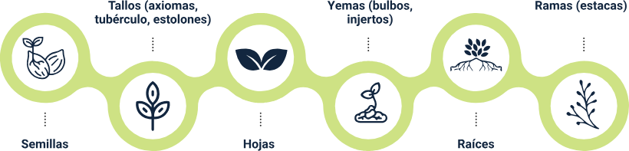

Nota. Tomado de SENA (s.f.).

En el proceso de reproducción de los vegetales existen dos tipos de reproducción vegetativa: reproducción sexual y reproducción asexual.

Se expone este proceso a continuación.

**Por medio de propagación asexual**

* **Semillas:** consta de activación (hidratación), digestión y translocación (reserva de grasas, proteínas y carbohidratos), crecimiento de la plántula (división celular).
* **Por injerto:** unir entre sí dos porciones de tejido vegetal viviente, de tal manera que se unan y posteriormente crezcan y se desarrollen como una planta. Se componen del patrón y la púa. El patrón es la parte inferior del injerto de donde se forma el sistema radicular de la planta, puede proceder de la semilla, la estaca o el acodo. La púa o injerto es un pequeño trozo de rama separado de la planta madre que tiene yemas en reposo y forma la parte superior del injerto.
* **Por estaca:** se corta una porción de tallo, raíz u hoja, luego se coloca bajo condiciones ambientales específicas y se induce a la formación de raíces, tallos, para obtenerse una planta independiente e igual a la madre.
* **Por acuerdo:** se provoca la formación de raíces en una porción del tallo, que está todavía adherida a la planta madre, mientras dura el enraizamiento.

**Por medio de propagación sexual**

* **Plantas anuales**: son aquellas que completan su ciclo de vida semilla-planta-semilla.
* **Plantas bianuales:** plantas que requieren de dos años para completar su ciclo de vida. Ellas crecen y almacenan los productos elaborados durante un periodo determinado y al año producen semillas.
* **Plantas perennes:** plantas de vida larga, las cuales viven más de dos años.

## 5.4 Instalaciones, diseños, equipos y bioseguridad

**Viveros y semilleros**

Los diseños dependen del tipo de lugar y de sus condiciones climáticas, por lo cual se debe pensar en la funcionalidad, la resistencia y la luminosidad, estos pueden ser semicirculares, elípticas, de una o dos aguas; puede o no tener diseño y equipos especiales, y estar construidos en bambú, hierro galvanizado, madera y aluminio; el techo puede ser en plástico o vidrio, depende de las condiciones del lugar y del presupuesto.

**Almácigos**

Método para sembrar semillas en recipientes de menor tamaño y manejable, hasta que la plántula tenga un tamaño adecuado para trasplantar a la huerta, es decir, cuando tiene 3 o 4 hojas verdaderas. Permite adelantar cosechas, facilita labores de riego y protección.

**Laboratorios**

Implementación de herramientas tecnológicas para los procesos de propagación in situ (clonación) bajo condiciones estériles, libres de virus y bacterias, permite generar genotipos deseados y obtención de altos volúmenes de plantas.

A la hora de realizar el proceso de propagación vegetal es importante tener en cuenta el tipo y los métodos de propagación, los medios de germinación (sustratos), la desinfección de los medios, las condiciones ambientales, el tipo de cultivo, el proceso de fertilización, el riego y la rastreabilidad del proceso, los materiales de propagación, los fertilizantes, la gestión de residuos, la salud y seguridad en el trabajo, es decir, tener en cuenta las normas vigentes que garanticen el éxito del proceso de propagación.

Síntesis

Es importante tener cuenta que existen diversas formas de propagación vegetal de las plantas, por lo cual es necesario conocer la especie y las condiciones propias que permitan que se desarrolle el proceso a cabalidad y de manera exitosa, identificando las variables técnicas, ambientales, sociales y económicas que involucre, con miras a obtener los resultados esperados.

Es indispensable conocer la sistemática, la morfología y la fisiología de la planta, de tal modo que permita identificar las condiciones óptimas para desarrollar el proceso de propagación del material vegetal, teniendo en cuenta los tipos, las características, las instalaciones, las técnicas, los métodos, los cuidados, entre otros, ampliando de esta manera los conocimientos en el área y mejorando las capacidades para planear el sistema agroecológico.

Dentro de la planificación del proceso de propagación vegetal se debe tener en cuenta la normatividad vigente que garantice el cumplimiento responsable de las obligaciones técnicas, ambientales y sociales.

Así pues, un resumen de lo visto en el presente componente podrá ser visualizado en el siguiente mapa conceptual:

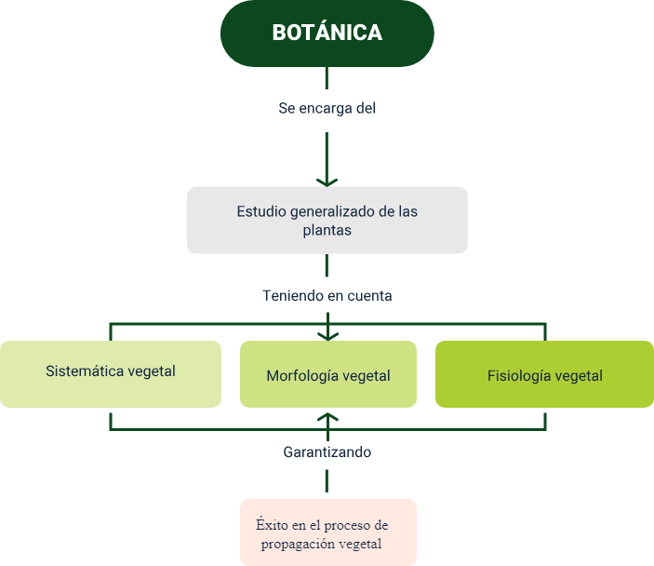

Glosario

**Botánica:** parte de la biología que se encarga de estudiar de manera general las plantas.

**Fisiología vegetal:** estudia la anatomía de las plantas.

**Fotosíntesis:** proceso mediante el cual los organismos autótrofos fabrican su propio alimento.

**Morfología vegetal:** estudio de la estructura y forma de las plantas.

**Propagación vegetal:** multiplicación de las plantas.

**Semilla:** conforma el fruto y da origen a la planta**.**

**Sistemática vegetal:** ciencia encargada de identificar, nombrar y clasificar las plantas.

Material complementario

|  |  |  |  |
| --- | --- | --- | --- |
| Tema | Referencia | Tipo de material | Enlace del recurso |
| Fisiología vegetal | Universidad Nacional de la Amazonia. (2016). Texto básico para profesionales en ingeniería forestal en el área de fisiología vegetal. UNAP. | Libro | <https://www.uv.mx/personal/tcarmona/files/2019/02/Alegria-2016.pdf> |
| Nutrición y manejo nutricional | Instituto internacional de la potasa, Basilea, Suiza. (2000). Principios de nutrición vegetal. | Libro | <https://www.ipipotash.org/uploads/udocs/64-principios-de-nutricion-vegetal.pdf> |
| Propagación vegetal | Universidad Nacional Autónoma de México (2016). Manual de propagación de plantas superiores. Casa de Libros Abiertos. | Libro | <https://www.casadelibrosabiertos.uam.mx/contenido/contenido/Libroelectronico/manual_plantas.pdf> |

Referencias bibliográficas

Alegría, W. (2016). Texto básico para profesionales en ingeniería forestal en el área de fisiología vegetal. Universidad Nacional de la Amazonia. <https://www.uv.mx/personal/tcarmona/files/2019/02/Alegria-2016.pdf>

Chuncho, G., Chuncho, C. y Aguirre, Z. (2019). Anatomía y morfología vegetal. Estudios de biodiversidad. Universidad Nacional de Loja. <https://unl.edu.ec/sites/default/files/archivo/2019-12/ANATOMI%CC%81A%20Y%20MORFOLOGI%CC%81A%20VEGETAL.pdf>

Osuna, H., Osuna, A. y Fierro, A. (2016). Manual de propagación de plantas superiores. Universidad Nacional Autónoma de México y Universidad Autónoma Metropolitana. <https://www.casadelibrosabiertos.uam.mx/contenido/contenido/Libroelectronico/manual_plantas.pdf>

Créditos

| Nombre | Cargo | Regional y Centro de Formación |
| --- | --- | --- |
| Milady Tatiana Villamil Castellanos | Líder del Ecosistema | Dirección General |
| Miguel De Jesús Paredes Maestre | Responsable de Línea de Producción | Regional Atlántico -Centro Para El Desarrollo Agroecológico Y Agroindustrial Sabanalarga |
| Tatiana Cristina Vargas | Experto temático | Centro de servicios de salud- Regional Antioquia |
| Paola Andrea Quintero Aguilar | Diseño instruccional | Centro de Gestión Industrial - Regional Santander |
| Carolina Coca Salazar | Asesoría metodológica y pedagógica | Centro de Diseño y Metrología - Regional Distrito Capital |
| Rafael Neftalí Lizcano Reyes | Responsable equipo de desarrollo curricular | Centro Industrial del Diseño y la Manufactura - Regional Santander |
| Jhon Jairo Rodríguez Pérez | Diseñador y evaluador instruccional | Centro para la Industria de la Comunicación Gráfica- Regional Distrito Capital |
| Gloria Lida Álzate Suarez | Adecuación instruccional | Centro de Gestión de Mercados, Logística y Tecnologías de la Información - Regional Distrito Capital |
| Alix Cecilia Chinchilla Rueda | Metodología para la formación virtual | Centro de Gestión de Mercados, Logística y |
| Carmen Martínez | Diseñador web | Centro Para El Desarrollo Agroecológico Y Agroindustrial Sabanalarga - Regional Atlántico |
| Jorge Leonardo Camacho | Desarrollo Fullstack | Centro Para El Desarrollo Agroecológico Y Agroindustrial Sabanalarga - Regional Atlántico |
| Carolina Coca Salazar | Evaluación de contenidos inclusivos y accesibles | Centro Para El Desarrollo Agroecológico Y Agroindustrial Sabanalarga - Regional Atlántico |
| Luz Karime Amaya | Evaluación de contenidos inclusivos y accesibles | Centro Para El Desarrollo Agroecológico Y Agroindustrial Sabanalarga - Regional Atlántico |
| Juan Carlos Cardona Acosta | Validación de recursos educativos digitales y vinculación LMS | Centro Para El Desarrollo Agroecológico Y Agroindustrial Sabanalarga - Regional Atlántico |